ESP32 CW TRAINER V3
Projectlogboek • Schema • PCB • BOM • Productie
Revisiedatum: 19 september 2026
KiCad 10.0.4
GitHub: ON2DK/ESP32-CW-trainer-V3

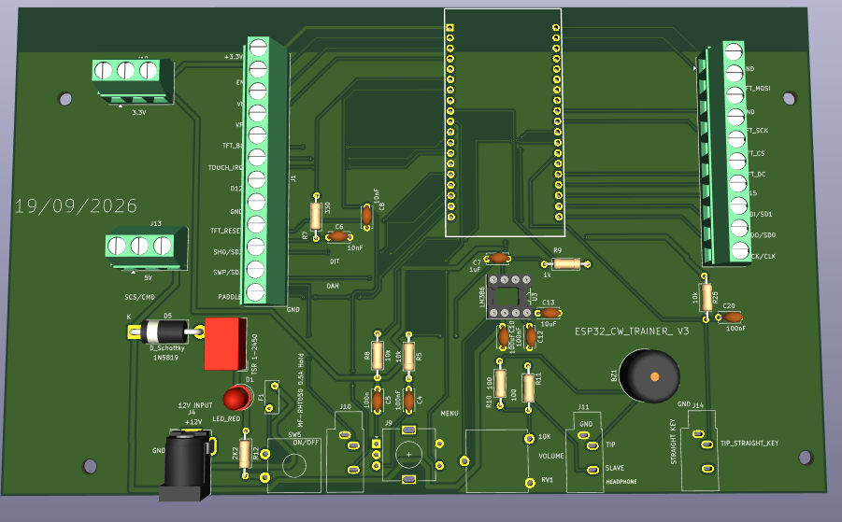
3D-weergave bovenzijde van de ESP32 CW Trainer V3
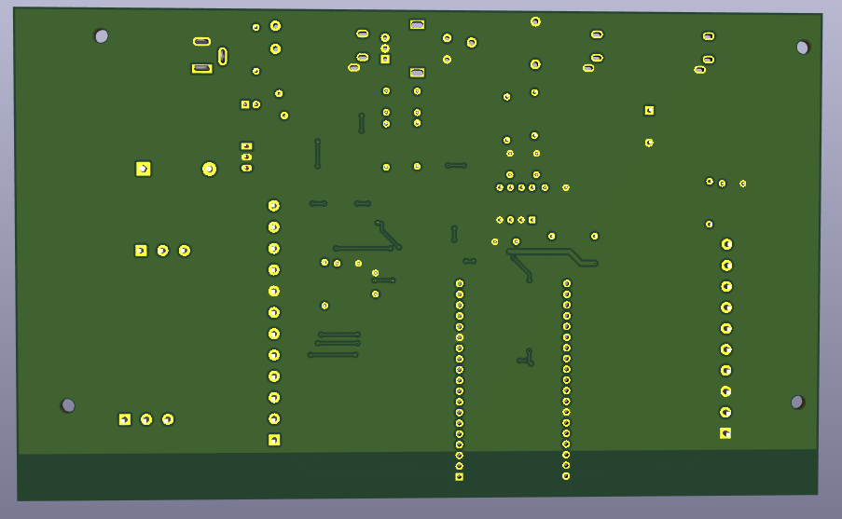
3D-weergave onderzijde van de ESP32 CW Trainer V3

1. Projectoverzicht
De ESP32 CW Trainer V3 is de verder uitgewerkte hardwareversie van de Morse-trainer. De print is bedoeld als zelfstandige trainer en bevat de ESP32, TFT-aansluitingen, paddle- en straight-key-ingangen, audioversterker, buzzer, volumeregeling, encoder en een 12 V naar 5 V voedingsgedeelte.
V3 gebruikt nu concrete PCB-gemonteerde connectoren in plaats van generieke connectoraansluitingen: een GCT DCJ200-10-A DC-jack voor de voeding en CUI/Same Sky SJ1-3533NG 3,5 mm jacks voor paddle, audio en straight key.

2. Belangrijkste wijzigingen in V3
- J4 vervangen door Barrel_Jack_Switch met footprint Connector_BarrelJack:BarrelJack_GCT_DCJ200-10-A_Horizontal.
- J10 Paddle uitgevoerd met CUI/Same Sky SJ1-3533NG horizontale THT TRS-jack: Tip = DIT, Ring = DAH, Sleeve = GND.
- J11 Audio uitgevoerd met dezelfde SJ1-3533NG: Tip en Ring krijgen het mono-audiosignaal via elk 100 Ω; Sleeve = GND.
- J14 Straight Key uitgevoerd met dezelfde SJ1-3533NG: Tip = STRAIGHT_KEY, Sleeve = GND, Ring bewust niet aangesloten.
- Schema opnieuw met ERC gecontroleerd: 0 fouten en 0 waarschuwingen; twee bewuste uitzonderingen blijven gedocumenteerd.
- PCB opnieuw vanuit schema bijgewerkt en DRC opnieuw uitgevoerd: 0 overtredingen, 0 niet-verbonden items en 0 schemapariteitsproblemen.

3. Voeding
De normale externe voeding is 12 V DC. De ingang loopt via J4 naar F1 (MF-RHT050, 0,5 A hold), de POWER ON/OFF-schakelaar en de voedingsindicatie. U6 (TRACO TSR 1-2450) maakt hiervan 5 V voor de elektronica. J4 pin 1 voert de voedingsingang, pin 2 is GND en pin 3 (intern schakelcontact) wordt niet gebruikt.

4. Bedienings- en aansluitfuncties
Functie | Referentie | Uitvoering
DC ingang | J4 | GCT DCJ200-10-A, horizontaal THT
Paddle | J10 | 3,5 mm TRS SJ1-3533NG; T=DIT, R=DAH, S=GND
Audio / hoofdtelefoon | J11 | 3,5 mm TRS SJ1-3533NG; T/R=audio, S=GND
Straight Key | J14 | 3,5 mm TRS SJ1-3533NG; T=STRAIGHT_KEY, S=GND, R=NC
Encoder | J9 | ALPS EC11E met drukschakelaar
Audioversterker | U3 | LM386, DIP-8 socket
Buzzer | BZ1 | 12 × 9,5 mm THT buzzer
ESP32 | U2 | ESP32-WROOM-32 / 38-pins DevKit footprint

5. Componentenlijst (BOM)
Referentie | Waarde / onderdeel | Aantal | Footprint
U2 | ESP32-WROOM-32 | 1 | ESP32_DevKit:ESP32_DevKit_38P
U3 | LM386 | 1 | Package_DIP:DIP-8_W7.62mm_Socket
U6 | TSR 1-2450 | 1 | Converter_DCDC:Converter_DCDC_TRACO_TSR-1_THT
J4 | Barrel Jack | 1 | Connector_BarrelJack:BarrelJack_GCT_DCJ200-10-A_Horizontal
J10, J11, J14 | AudioJack3 | 3 | Connector_Audio:Jack_3.5mm_CUI_SJ1-3533NG_Horizontal
J1 | Conn_01x12 | 1 | Phoenix MKDS-1,5-12, P5.00 mm Horizontal
J3 | Conn_01x10 | 1 | Phoenix MKDS-1,5-10, P5.00 mm Horizontal
J12, J13 | Conn_01x03 | 2 | Phoenix MKDS-1,5-3, P5.00 mm Horizontal
J9 | Rotary Encoder + switch | 1 | RotaryEncoder_Alps_EC11E-Switch_Vertical_H20mm
F1 | MF-RHT050 0.5A Hold | 1 | Fuse_Bourns_MF-RHT050
SW5 | POWER ON/OFF | 1 | SW_CW_GPTS203211B
BZ1 | Buzzer | 1 | Buzzer_12x9.5RM7.6
D1 | LED_RED | 1 | LED_D5.0mm
D5 | Schottky diode | 1 | D_DO-201AD_P15.24mm_Horizontal
RV1 | 10 kΩ | 1 | Potentiometer_ACP_CA14V-15_Vertical
R5, R8, R25 | 10 kΩ | 3 | Axial DIN0207, P10.16 mm
R7 | 330 Ω | 1 | Axial DIN0207, P10.16 mm
R9 | 1 kΩ | 1 | Axial DIN0207, P10.16 mm
R10, R11 | 100 Ω | 2 | Axial DIN0207, P10.16 mm
R12 | 2,2 kΩ | 1 | Axial DIN0207, P10.16 mm
C4, C12, C20 | 100 nF | 3 | Disc D5.0 mm, P5.00 mm
C5 | 100 nF | 1 | Disc D5.0 mm, P5.00 mm
C6, C8 | 10 nF | 2 | Disc D5.0 mm, P5.00 mm
C7 | 1 µF | 1 | Disc D5.0 mm, P5.00 mm
C13 | 10 µF | 1 | Disc D5.0 mm, P5.00 mm
C10 | 100 µF | 1 | Disc D5.0 mm, P5.00 mm
Montagegaten | M3 / 3,2 mm | 4 | MountingHole_3.2mm_M3
Opmerking: de BOM hierboven is rechtstreeks gebaseerd op de aangeleverde V3-PCB. Voor bestelling altijd nog fabrikantonderdeel, mechanische maatvoering en gewenste spannings-/vermogensrating controleren.

6. Schema- en connectorcontrole
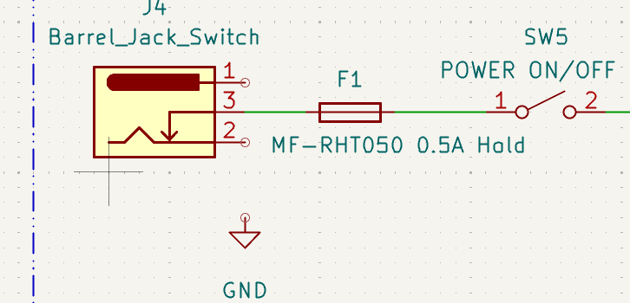
J4 tijdens omzetting naar Barrel_Jack_Switch.
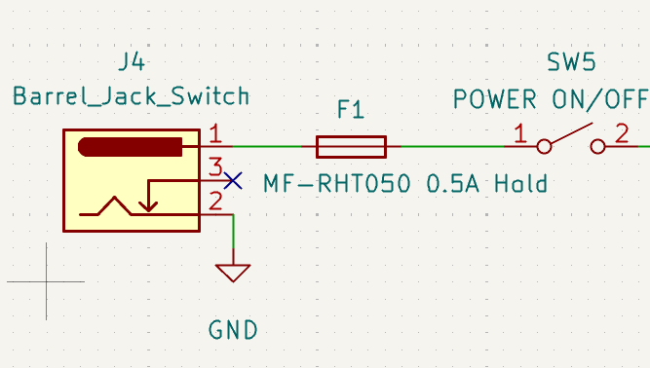
J4 definitief: pin 1 naar F1, pin 2 naar GND, pin 3 NC.
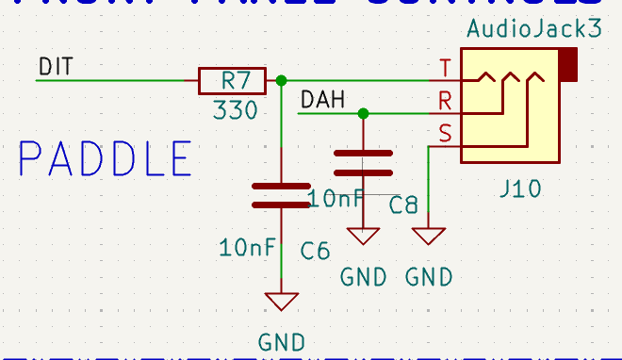
J10 Paddle: Tip DIT, Ring DAH, Sleeve GND.
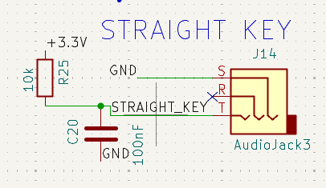
J14 Straight Key: Tip signaal, Sleeve GND, Ring NC.
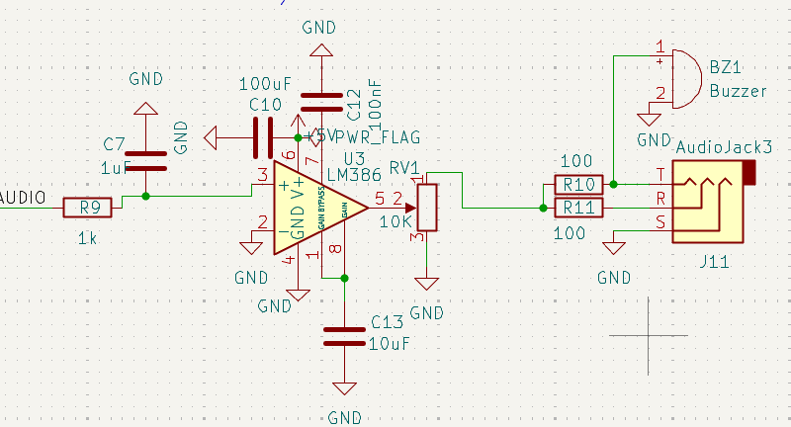
J11 Audio na correctie: Tip en Ring audio, Sleeve GND.
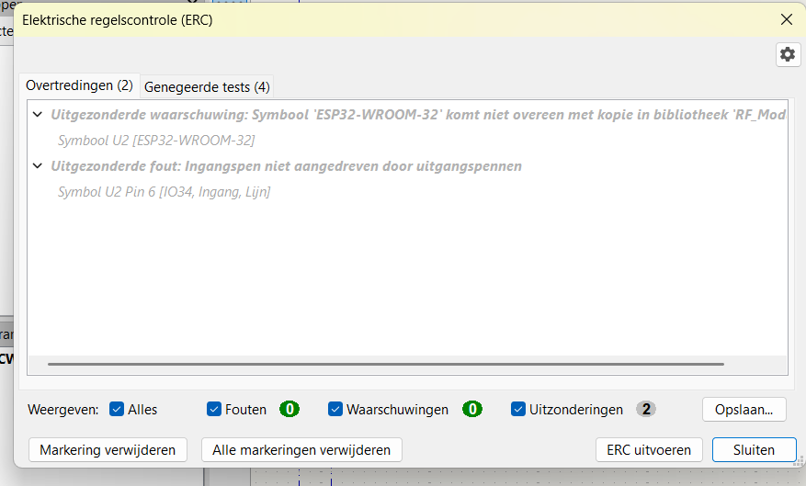
ERC na de wijzigingen: 0 fouten en 0 waarschuwingen.

7. PCB- en productiecontrole
Na de schemawijzigingen is de PCB opnieuw vanuit het schema bijgewerkt. De vier gewijzigde connectoren zijn mechanisch gecontroleerd in de 3D-weergave. De DRC bleef volledig schoon: 0 overtredingen, 0 niet-verbonden items en 0 schemapariteitsproblemen.
De opgeschoonde productie-ZIP bevat 10 bestanden: F.Cu, B.Cu, F.Mask, B.Mask, F.Silkscreen, B.Silkscreen, Edge.Cuts, PTH drill, NPTH drill en het .gbrjob-bestand. Paste-lagen zijn niet nodig voor deze THT-print.

8. Productiestatus
Ontwerpstatus: schema en PCB elektrisch gecontroleerd en productiebestanden gegenereerd. Hardwarevalidatie op een werkelijk opgebouwde print blijft nog uit te voeren. Na assemblage moeten voeding, 5 V rail, ESP32, TFT, paddle, straight key, encoder, audio en buzzer afzonderlijk worden getest.

9. Bestanden voor GitHub
Aanbevolen repository-inhoud: README.md, KiCad .kicad_sch/.kicad_pcb/.kicad_pro, definitieve Gerber-ZIP, Arduino .ino firmware, dit projectlogboek en afbeeldingen van schema/PCB/3D-weergave. Repository: ON2DK/ESP32-CW-trainer-V3.

10. Revisielog
Datum | Versie | Wijziging
19-09-2026 | V3 | DC-jack vervangen door GCT DCJ200-10-A.
19-09-2026 | V3 | Paddle, audio en straight-key jacks gestandaardiseerd op SJ1-3533NG.
19-09-2026 | V3 | J11 audio pinout gecorrigeerd: T/R audio, S GND.
19-09-2026 | V3 | ERC en DRC opnieuw gecontroleerd; beide schoon.
19-09-2026 | V3 | Nieuwe opgeschoonde Gerber-set gegenereerd.

